MAXIMOS P1

Descriptivos
 |  |  | Estadístico | Error estándar
MPulgarDer | Media |  | 173,8089 | 1,23505
MPulgarDer | 95% de intervalo de confianza para la media | Límite inferior | 171,2032
MPulgarDer | 95% de intervalo de confianza para la media | Límite superior | 176,4146
MPulgarDer | Media recortada al 5% |  | 174,1138
MPulgarDer | Mediana |  | 172,9150
MPulgarDer | Varianza |  | 27,456
MPulgarDer | Desv. estándar |  | 5,23989
MPulgarDer | Mínimo |  | 162,13
MPulgarDer | Máximo |  | 180,00
MPulgarDer | Rango |  | 17,87
MPulgarDer | Rango intercuartil |  | 8,29
MPulgarDer | Asimetría |  | -,456 | ,536
MPulgarDer | Curtosis |  | -,437 | 1,038
MIndiceDer | Media |  | 177,2178 | 1,25276
MIndiceDer | 95% de intervalo de confianza para la media | Límite inferior | 174,5747
MIndiceDer | 95% de intervalo de confianza para la media | Límite superior | 179,8609
MIndiceDer | Media recortada al 5% |  | 177,8786
MIndiceDer | Mediana |  | 179,8300
MIndiceDer | Varianza |  | 28,249
MIndiceDer | Desv. estándar |  | 5,31501
MIndiceDer | Mínimo |  | 162,54
MIndiceDer | Máximo |  | 180,00
MIndiceDer | Rango |  | 17,46
MIndiceDer | Rango intercuartil |  | 3,61
MIndiceDer | Asimetría |  | -2,142 | ,536
MIndiceDer | Curtosis |  | 3,720 | 1,038
MMedioDer | Media |  | 179,8611 | ,05475
MMedioDer | 95% de intervalo de confianza para la media | Límite inferior | 179,7456
MMedioDer | 95% de intervalo de confianza para la media | Límite superior | 179,9766
MMedioDer | Media recortada al 5% |  | 179,8946
MMedioDer | Mediana |  | 179,9450
MMedioDer | Varianza |  | ,054
MMedioDer | Desv. estándar |  | ,23227
MMedioDer | Mínimo |  | 179,12
MMedioDer | Máximo |  | 180,00
MMedioDer | Rango |  | ,88
MMedioDer | Rango intercuartil |  | ,09
MMedioDer | Asimetría |  | -2,702 | ,536
MMedioDer | Curtosis |  | 6,796 | 1,038
MAnularDer | Media |  | 176,3994 | ,60412
MAnularDer | 95% de intervalo de confianza para la media | Límite inferior | 175,1249
MAnularDer | 95% de intervalo de confianza para la media | Límite superior | 177,6740
MAnularDer | Media recortada al 5% |  | 176,4866
MAnularDer | Mediana |  | 176,4100
MAnularDer | Varianza |  | 6,569
MAnularDer | Desv. estándar |  | 2,56308
MAnularDer | Mínimo |  | 171,23
MAnularDer | Máximo |  | 180,00
MAnularDer | Rango |  | 8,77
MAnularDer | Rango intercuartil |  | 3,82
MAnularDer | Asimetría |  | -,458 | ,536
MAnularDer | Curtosis |  | -,268 | 1,038
MMeñiqueDer | Media |  | 176,2550 | ,88920
MMeñiqueDer | 95% de intervalo de confianza para la media | Límite inferior | 174,3790
MMeñiqueDer | 95% de intervalo de confianza para la media | Límite superior | 178,1310
MMeñiqueDer | Media recortada al 5% |  | 176,4172
MMeñiqueDer | Mediana |  | 177,4300
MMeñiqueDer | Varianza |  | 14,232
MMeñiqueDer | Desv. estándar |  | 3,77255
MMeñiqueDer | Mínimo |  | 169,59
MMeñiqueDer | Máximo |  | 180,00
MMeñiqueDer | Rango |  | 10,41
MMeñiqueDer | Rango intercuartil |  | 6,99
MMeñiqueDer | Asimetría |  | -,482 | ,536
MMeñiqueDer | Curtosis |  | -1,259 | 1,038
MPulgarIzq | Media |  | 174,5589 | 1,02272
MPulgarIzq | 95% de intervalo de confianza para la media | Límite inferior | 172,4011
MPulgarIzq | 95% de intervalo de confianza para la media | Límite superior | 176,7166
MPulgarIzq | Media recortada al 5% |  | 174,7488
MPulgarIzq | Mediana |  | 173,3350
MPulgarIzq | Varianza |  | 18,827
MPulgarIzq | Desv. estándar |  | 4,33902
MPulgarIzq | Mínimo |  | 165,95
MPulgarIzq | Máximo |  | 179,75
MPulgarIzq | Rango |  | 13,80
MPulgarIzq | Rango intercuartil |  | 7,34
MPulgarIzq | Asimetría |  | -,290 | ,536
MPulgarIzq | Curtosis |  | -1,055 | 1,038
MIndiceIzq | Media |  | 179,1539 | ,42082
MIndiceIzq | 95% de intervalo de confianza para la media | Límite inferior | 178,2660
MIndiceIzq | 95% de intervalo de confianza para la media | Límite superior | 180,0417
MIndiceIzq | Media recortada al 5% |  | 179,4249
MIndiceIzq | Mediana |  | 179,7600
MIndiceIzq | Varianza |  | 3,188
MIndiceIzq | Desv. estándar |  | 1,78540
MIndiceIzq | Mínimo |  | 173,44
MIndiceIzq | Máximo |  | 179,99
MIndiceIzq | Rango |  | 6,55
MIndiceIzq | Rango intercuartil |  | ,44
MIndiceIzq | Asimetría |  | -2,796 | ,536
MIndiceIzq | Curtosis |  | 7,087 | 1,038
MMedioIzq | Media |  | 179,8867 | ,02955
MMedioIzq | 95% de intervalo de confianza para la media | Límite inferior | 179,8243
MMedioIzq | 95% de intervalo de confianza para la media | Límite superior | 179,9490
MMedioIzq | Media recortada al 5% |  | 179,8963
MMedioIzq | Mediana |  | 179,9250
MMedioIzq | Varianza |  | ,016
MMedioIzq | Desv. estándar |  | ,12537
MMedioIzq | Mínimo |  | 179,60
MMedioIzq | Máximo |  | 180,00
MMedioIzq | Rango |  | ,40
MMedioIzq | Rango intercuartil |  | ,17
MMedioIzq | Asimetría |  | -1,207 | ,536
MMedioIzq | Curtosis |  | ,261 | 1,038
MAnularIzq | Media |  | 177,4644 | ,50551
MAnularIzq | 95% de intervalo de confianza para la media | Límite inferior | 176,3979
MAnularIzq | 95% de intervalo de confianza para la media | Límite superior | 178,5310
MAnularIzq | Media recortada al 5% |  | 177,6299
MAnularIzq | Mediana |  | 177,4400
MAnularIzq | Varianza |  | 4,600
MAnularIzq | Desv. estándar |  | 2,14472
MAnularIzq | Mínimo |  | 171,95
MAnularIzq | Máximo |  | 180,00
MAnularIzq | Rango |  | 8,05
MAnularIzq | Rango intercuartil |  | 3,81
MAnularIzq | Asimetría |  | -,789 | ,536
MAnularIzq | Curtosis |  | ,896 | 1,038
MMeñiqueIzq | Media |  | 177,3150 | ,91002
MMeñiqueIzq | 95% de intervalo de confianza para la media | Límite inferior | 175,3950
MMeñiqueIzq | 95% de intervalo de confianza para la media | Límite superior | 179,2350
MMeñiqueIzq | Media recortada al 5% |  | 177,6889
MMeñiqueIzq | Mediana |  | 179,3150
MMeñiqueIzq | Varianza |  | 14,907
MMeñiqueIzq | Desv. estándar |  | 3,86090
MMeñiqueIzq | Mínimo |  | 167,90
MMeñiqueIzq | Máximo |  | 180,00
MMeñiqueIzq | Rango |  | 12,10
MMeñiqueIzq | Rango intercuartil |  | 4,78
MMeñiqueIzq | Asimetría |  | -1,552 | ,536
MMeñiqueIzq | Curtosis |  | 1,437 | 1,038

Valores extremos
 |  |  | Número del caso | Valor
MPulgarDer | Mayor | 1 | 5 | 180,00
MPulgarDer | Mayor | 2 | 12 | 179,98
MPulgarDer | Mayor | 3 | 9 | 179,91
MPulgarDer | Mayor | 4 | 1 | 179,80
MPulgarDer | Mayor | 5 | 2 | 178,46
MPulgarDer | Menor | 1 | 10 | 162,13
MPulgarDer | Menor | 2 | 4 | 167,64
MPulgarDer | Menor | 3 | 11 | 168,35
MPulgarDer | Menor | 4 | 15 | 168,70
MPulgarDer | Menor | 5 | 7 | 171,11
MIndiceDer | Mayor | 1 | 9 | 180,00
MIndiceDer | Mayor | 2 | 17 | 180,00
MIndiceDer | Mayor | 3 | 3 | 179,97
MIndiceDer | Mayor | 4 | 11 | 179,94
MIndiceDer | Mayor | 5 | 14 | 179,91
MIndiceDer | Menor | 1 | 1 | 162,54
MIndiceDer | Menor | 2 | 10 | 165,00
MIndiceDer | Menor | 3 | 13 | 172,55
MIndiceDer | Menor | 4 | 5 | 175,27
MIndiceDer | Menor | 5 | 12 | 176,65
MMedioDer | Mayor | 1 | 7 | 180,00
MMedioDer | Mayor | 2 | 5 | 179,99
MMedioDer | Mayor | 3 | 2 | 179,98
MMedioDer | Mayor | 4 | 4 | 179,98
MMedioDer | Mayor | 5 | 6 | 179,98
MMedioDer | Menor | 1 | 15 | 179,12
MMedioDer | Menor | 2 | 8 | 179,37
MMedioDer | Menor | 3 | 11 | 179,84
MMedioDer | Menor | 4 | 10 | 179,87
MMedioDer | Menor | 5 | 13 | 179,89
MAnularDer | Mayor | 1 | 2 | 180,00
MAnularDer | Mayor | 2 | 13 | 179,63
MAnularDer | Mayor | 3 | 1 | 179,61
MAnularDer | Mayor | 4 | 5 | 179,14
MAnularDer | Mayor | 5 | 18 | 178,45
MAnularDer | Menor | 1 | 15 | 171,23
MAnularDer | Menor | 2 | 8 | 171,68
MAnularDer | Menor | 3 | 4 | 174,22
MAnularDer | Menor | 4 | 6 | 174,50
MAnularDer | Menor | 5 | 10 | 174,90
MMeñiqueDer | Mayor | 1 | 1 | 180,00
MMeñiqueDer | Mayor | 2 | 2 | 180,00
MMeñiqueDer | Mayor | 3 | 17 | 180,00
MMeñiqueDer | Mayor | 4 | 3 | 179,91
MMeñiqueDer | Mayor | 5 | 8 | 179,90
MMeñiqueDer | Menor | 1 | 6 | 169,59
MMeñiqueDer | Menor | 2 | 10 | 169,67
MMeñiqueDer | Menor | 3 | 16 | 172,40
MMeñiqueDer | Menor | 4 | 9 | 172,82
MMeñiqueDer | Menor | 5 | 12 | 172,94
MPulgarIzq | Mayor | 1 | 5 | 179,75
MPulgarIzq | Mayor | 2 | 4 | 179,65
MPulgarIzq | Mayor | 3 | 14 | 179,65
MPulgarIzq | Mayor | 4 | 1 | 179,09
MPulgarIzq | Mayor | 5 | 8 | 178,92
MPulgarIzq | Menor | 1 | 10 | 165,95
MPulgarIzq | Menor | 2 | 16 | 168,46
MPulgarIzq | Menor | 3 | 9 | 170,12
MPulgarIzq | Menor | 4 | 11 | 171,07
MPulgarIzq | Menor | 5 | 6 | 171,80
MIndiceIzq | Mayor | 1 | 8 | 179,99
MIndiceIzq | Mayor | 2 | 10 | 179,99
MIndiceIzq | Mayor | 3 | 18 | 179,99
MIndiceIzq | Mayor | 4 | 15 | 179,96
MIndiceIzq | Mayor | 5 | 11 | 179,93
MIndiceIzq | Menor | 1 | 4 | 173,44
MIndiceIzq | Menor | 2 | 16 | 175,27
MIndiceIzq | Menor | 3 | 13 | 179,37
MIndiceIzq | Menor | 4 | 7 | 179,43
MIndiceIzq | Menor | 5 | 9 | 179,52ª
MMedioIzq | Mayor | 1 | 6 | 180,00
MMedioIzq | Mayor | 2 | 15 | 180,00
MMedioIzq | Mayor | 3 | 14 | 179,99
MMedioIzq | Mayor | 4 | 18 | 179,99
MMedioIzq | Mayor | 5 | 2 | 179,98^{b}
MMedioIzq | Menor | 1 | 8 | 179,60
MMedioIzq | Menor | 2 | 1 | 179,67
MMedioIzq | Menor | 3 | 3 | 179,70
MMedioIzq | Menor | 4 | 11 | 179,74
MMedioIzq | Menor | 5 | 5 | 179,83
MAnularIzq | Mayor | 1 | 2 | 180,00
MAnularIzq | Mayor | 2 | 11 | 179,92
MAnularIzq | Mayor | 3 | 13 | 179,88
MAnularIzq | Mayor | 4 | 4 | 179,87
MAnularIzq | Mayor | 5 | 17 | 179,52
MAnularIzq | Menor | 1 | 7 | 171,95
MAnularIzq | Menor | 2 | 5 | 175,63
MAnularIzq | Menor | 3 | 6 | 175,70
MAnularIzq | Menor | 4 | 8 | 175,71
MAnularIzq | Menor | 5 | 9 | 175,83
MMeñiqueIzq | Mayor | 1 | 2 | 180,00
MMeñiqueIzq | Mayor | 2 | 13 | 180,00
MMeñiqueIzq | Mayor | 3 | 18 | 179,99
MMeñiqueIzq | Mayor | 4 | 14 | 179,98
MMeñiqueIzq | Mayor | 5 | 8 | 179,96
MMeñiqueIzq | Menor | 1 | 16 | 167,90
MMeñiqueIzq | Menor | 2 | 7 | 169,03
MMeñiqueIzq | Menor | 3 | 12 | 173,20
MMeñiqueIzq | Menor | 4 | 9 | 174,08
MMeñiqueIzq | Menor | 5 | 1 | 175,56

a. Sólo se muestra una lista parcial de casos con el valor 179,52 en la tabla de extremos inferiores.
b. Sólo se muestra una lista parcial de casos con el valor 179,98 en la tabla de extremos superiores.

MIndiceDer

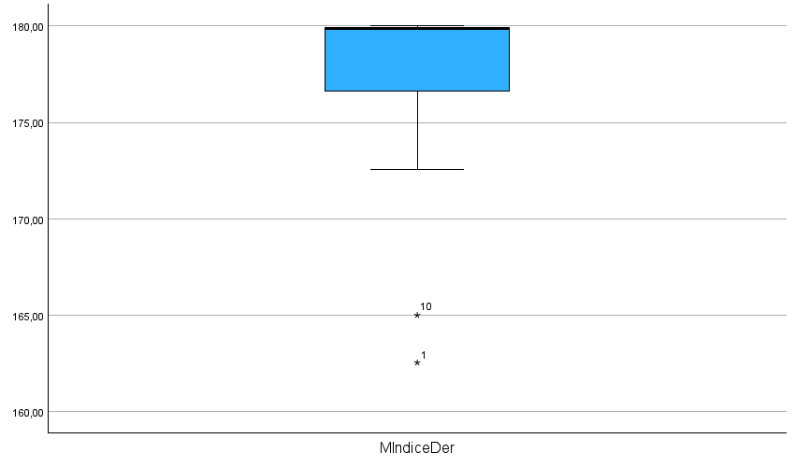

MMedioDer

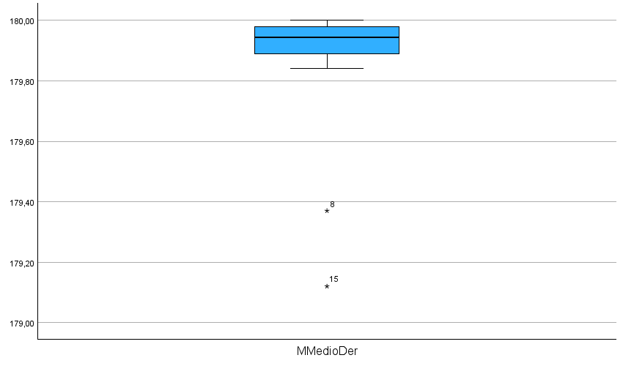

MIndiceIzq

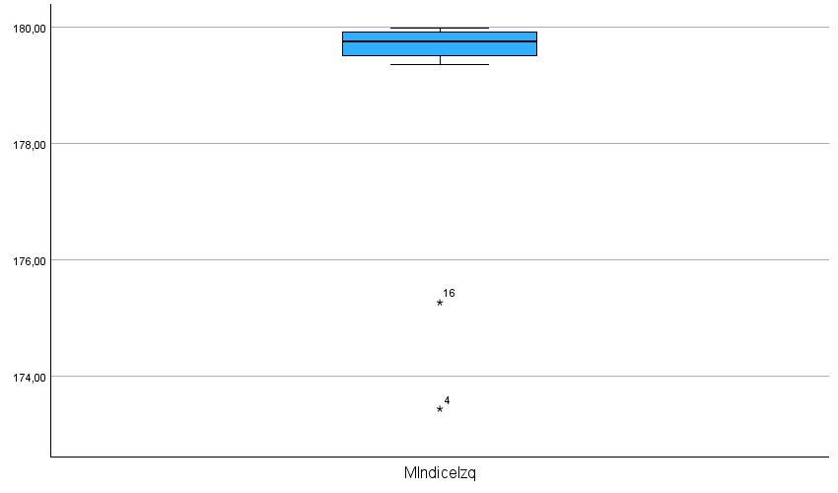

MMedioIzq

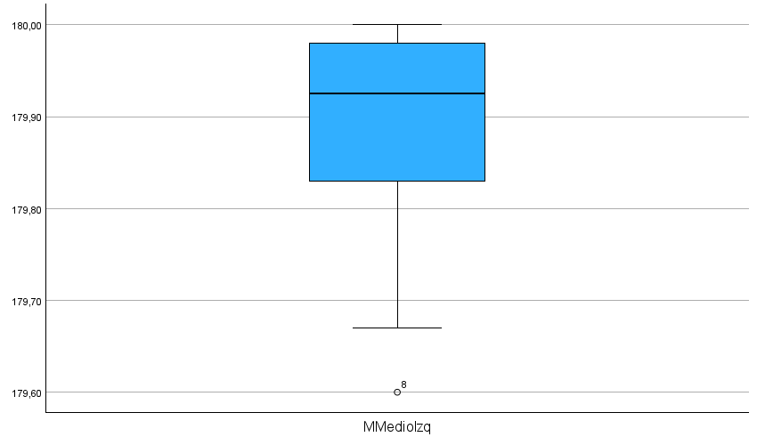

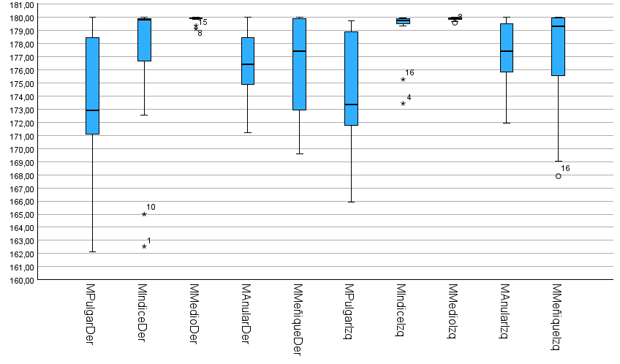

MINIMOS P1

Descriptivos
 |  |  | Estadístico | Error estándar
PulgarDer | Media |  | 146,8378 | 5,25112
PulgarDer | 95% de intervalo de confianza para la media | Límite inferior | 135,7589
PulgarDer | 95% de intervalo de confianza para la media | Límite superior | 157,9167
PulgarDer | Media recortada al 5% |  | 150,1436
PulgarDer | Mediana |  | 154,4050
PulgarDer | Varianza |  | 496,336
PulgarDer | Desv. estándar |  | 22,27859
PulgarDer | Mínimo |  | 68,25
PulgarDer | Máximo |  | 165,92
PulgarDer | Rango |  | 97,67
PulgarDer | Rango intercuartil |  | 21,04
PulgarDer | Asimetría |  | -2,803 | ,536
PulgarDer | Curtosis |  | 9,535 | 1,038
IndiceDer | Media |  | 123,6156 | 10,23365
IndiceDer | 95% de intervalo de confianza para la media | Límite inferior | 102,0244
IndiceDer | 95% de intervalo de confianza para la media | Límite superior | 145,2067
IndiceDer | Media recortada al 5% |  | 127,3184
IndiceDer | Mediana |  | 137,8450
IndiceDer | Varianza |  | 1885,098
IndiceDer | Desv. estándar |  | 43,41771
IndiceDer | Mínimo |  | 13,97
IndiceDer | Máximo |  | 166,61
IndiceDer | Rango |  | 152,64
IndiceDer | Rango intercuartil |  | 69,49
IndiceDer | Asimetría |  | -1,143 | ,536
IndiceDer | Curtosis |  | ,818 | 1,038
MedioDer | Media |  | 135,5078 | 8,68481
MedioDer | 95% de intervalo de confianza para la media | Límite inferior | 117,1844
MedioDer | 95% de intervalo de confianza para la media | Límite superior | 153,8311
MedioDer | Media recortada al 5% |  | 140,3348
MedioDer | Mediana |  | 146,6600
MedioDer | Varianza |  | 1357,666
MedioDer | Desv. estándar |  | 36,84651
MedioDer | Mínimo |  | 14,03
MedioDer | Máximo |  | 170,10
MedioDer | Rango |  | 156,07
MedioDer | Rango intercuartil |  | 37,26
MedioDer | Asimetría |  | -2,279 | ,536
MedioDer | Curtosis |  | 6,614 | 1,038
AnularDer | Media |  | 140,5383 | 7,36067
AnularDer | 95% de intervalo de confianza para la media | Límite inferior | 125,0087
AnularDer | 95% de intervalo de confianza para la media | Límite superior | 156,0680
AnularDer | Media recortada al 5% |  | 145,2587
AnularDer | Mediana |  | 149,1250
AnularDer | Varianza |  | 975,231
AnularDer | Desv. estándar |  | 31,22868
AnularDer | Mínimo |  | 32,52
AnularDer | Máximo |  | 163,59
AnularDer | Rango |  | 131,07
AnularDer | Rango intercuartil |  | 23,25
AnularDer | Asimetría |  | -2,734 | ,536
AnularDer | Curtosis |  | 8,636 | 1,038
MeñiqueDer | Media |  | 147,9261 | 5,14537
MeñiqueDer | 95% de intervalo de confianza para la media | Límite inferior | 137,0703
MeñiqueDer | 95% de intervalo de confianza para la media | Límite superior | 158,7819
MeñiqueDer | Media recortada al 5% |  | 149,6651
MeñiqueDer | Mediana |  | 154,5400
MeñiqueDer | Varianza |  | 476,548
MeñiqueDer | Desv. estándar |  | 21,82997
MeñiqueDer | Mínimo |  | 97,66
MeñiqueDer | Máximo |  | 166,89
MeñiqueDer | Rango |  | 69,23
MeñiqueDer | Rango intercuartil |  | 16,35
MeñiqueDer | Asimetría |  | -1,591 | ,536
MeñiqueDer | Curtosis |  | 1,326 | 1,038
PulgarIzq | Media |  | 143,8683 | 6,16110
PulgarIzq | 95% de intervalo de confianza para la media | Límite inferior | 130,8696
PulgarIzq | 95% de intervalo de confianza para la media | Límite superior | 156,8671
PulgarIzq | Media recortada al 5% |  | 147,3504
PulgarIzq | Mediana |  | 153,8750
PulgarIzq | Varianza |  | 683,264
PulgarIzq | Desv. estándar |  | 26,13932
PulgarIzq | Mínimo |  | 62,68
PulgarIzq | Máximo |  | 162,38
PulgarIzq | Rango |  | 99,70
PulgarIzq | Rango intercuartil |  | 19,35
PulgarIzq | Asimetría |  | -2,213 | ,536
PulgarIzq | Curtosis |  | 4,892 | 1,038
IndiceIzq | Media |  | 127,7894 | 10,77354
IndiceIzq | 95% de intervalo de confianza para la media | Límite inferior | 105,0593
IndiceIzq | 95% de intervalo de confianza para la media | Límite superior | 150,5196
IndiceIzq | Media recortada al 5% |  | 131,3133
IndiceIzq | Mediana |  | 144,7650
IndiceIzq | Varianza |  | 2089,244
IndiceIzq | Desv. estándar |  | 45,70825
IndiceIzq | Mínimo |  | 24,58
IndiceIzq | Máximo |  | 167,57
IndiceIzq | Rango |  | 142,99
IndiceIzq | Rango intercuartil |  | 39,39
IndiceIzq | Asimetría |  | -1,564 | ,536
IndiceIzq | Curtosis |  | 1,293 | 1,038
MedioIzq | Media |  | 129,9461 | 11,63426
MedioIzq | 95% de intervalo de confianza para la media | Límite inferior | 105,4000
MedioIzq | 95% de intervalo de confianza para la media | Límite superior | 154,4923
MedioIzq | Media recortada al 5% |  | 133,9351
MedioIzq | Mediana |  | 149,1400
MedioIzq | Varianza |  | 2436,409
MedioIzq | Desv. estándar |  | 49,35999
MedioIzq | Mínimo |  | 20,83
MedioIzq | Máximo |  | 167,26
MedioIzq | Rango |  | 146,43
MedioIzq | Rango intercuartil |  | 30,44
MedioIzq | Asimetría |  | -1,724 | ,536
MedioIzq | Curtosis |  | 1,525 | 1,038
AnularIzq | Media |  | 128,2911 | 12,46781
AnularIzq | 95% de intervalo de confianza para la media | Límite inferior | 101,9863
AnularIzq | 95% de intervalo de confianza para la media | Límite superior | 154,5959
AnularIzq | Media recortada al 5% |  | 132,6001
AnularIzq | Mediana |  | 147,2200
AnularIzq | Varianza |  | 2798,033
AnularIzq | Desv. estándar |  | 52,89643
AnularIzq | Mínimo |  | 11,77
AnularIzq | Máximo |  | 167,25
AnularIzq | Rango |  | 155,48
AnularIzq | Rango intercuartil |  | 31,58
AnularIzq | Asimetría |  | -1,725 | ,536
AnularIzq | Curtosis |  | 1,509 | 1,038
MeñiqueIzq | Media |  | 131,4989 | 12,30143
MeñiqueIzq | 95% de intervalo de confianza para la media | Límite inferior | 105,5451
MeñiqueIzq | 95% de intervalo de confianza para la media | Límite superior | 157,4526
MeñiqueIzq | Media recortada al 5% |  | 135,6171
MeñiqueIzq | Mediana |  | 153,4150
MeñiqueIzq | Varianza |  | 2723,851
MeñiqueIzq | Desv. estándar |  | 52,19053
MeñiqueIzq | Mínimo |  | 15,30
MeñiqueIzq | Máximo |  | 173,57
MeñiqueIzq | Rango |  | 158,27
MeñiqueIzq | Rango intercuartil |  | 37,03
MeñiqueIzq | Asimetría |  | -1,617 | ,536
MeñiqueIzq | Curtosis |  | 1,140 | 1,038

Valores extremos
 |  |  | Número del caso | Valor
PulgarDer | Mayor | 1 | 8 | 165,92
PulgarDer | Mayor | 2 | 17 | 165,07
PulgarDer | Mayor | 3 | 16 | 161,08
PulgarDer | Mayor | 4 | 18 | 160,65
PulgarDer | Mayor | 5 | 6 | 159,14
PulgarDer | Menor | 1 | 15 | 68,25
PulgarDer | Menor | 2 | 5 | 129,71
PulgarDer | Menor | 3 | 12 | 135,91
PulgarDer | Menor | 4 | 10 | 138,18
PulgarDer | Menor | 5 | 9 | 138,57
IndiceDer | Mayor | 1 | 2 | 166,61
IndiceDer | Mayor | 2 | 16 | 161,96
IndiceDer | Mayor | 3 | 17 | 161,57
IndiceDer | Mayor | 4 | 18 | 161,45
IndiceDer | Mayor | 5 | 6 | 161,28
IndiceDer | Menor | 1 | 15 | 13,97
IndiceDer | Menor | 2 | 7 | 54,73
IndiceDer | Menor | 3 | 12 | 80,91
IndiceDer | Menor | 4 | 5 | 87,39
IndiceDer | Menor | 5 | 9 | 93,31
MedioDer | Mayor | 1 | 14 | 170,10
MedioDer | Mayor | 2 | 18 | 167,47
MedioDer | Mayor | 3 | 1 | 166,38
MedioDer | Mayor | 4 | 16 | 163,80
MedioDer | Mayor | 5 | 17 | 158,45
MedioDer | Menor | 1 | 15 | 14,03
MedioDer | Menor | 2 | 12 | 99,78
MedioDer | Menor | 3 | 5 | 107,90
MedioDer | Menor | 4 | 7 | 110,93
MedioDer | Menor | 5 | 9 | 126,39
AnularDer | Mayor | 1 | 14 | 163,59
AnularDer | Mayor | 2 | 10 | 163,39
AnularDer | Mayor | 3 | 18 | 161,49
AnularDer | Mayor | 4 | 16 | 159,28
AnularDer | Mayor | 5 | 17 | 158,87
AnularDer | Menor | 1 | 15 | 32,52
AnularDer | Menor | 2 | 12 | 107,44
AnularDer | Menor | 3 | 5 | 114,19
AnularDer | Menor | 4 | 7 | 132,42
AnularDer | Menor | 5 | 11 | 136,82
MeñiqueDer | Mayor | 1 | 1 | 166,89
MeñiqueDer | Mayor | 2 | 18 | 164,75
MeñiqueDer | Mayor | 3 | 8 | 164,34
MeñiqueDer | Mayor | 4 | 17 | 163,62
MeñiqueDer | Mayor | 5 | 2 | 163,44
MeñiqueDer | Menor | 1 | 12 | 97,66
MeñiqueDer | Menor | 2 | 15 | 104,66
MeñiqueDer | Menor | 3 | 5 | 106,28
MeñiqueDer | Menor | 4 | 7 | 144,52
MeñiqueDer | Menor | 5 | 3 | 148,01
PulgarIzq | Mayor | 1 | 18 | 162,38
PulgarIzq | Mayor | 2 | 7 | 160,34
PulgarIzq | Mayor | 3 | 3 | 159,41
PulgarIzq | Mayor | 4 | 17 | 159,37
PulgarIzq | Mayor | 5 | 11 | 159,06
PulgarIzq | Menor | 1 | 8 | 62,68
PulgarIzq | Menor | 2 | 12 | 106,04
PulgarIzq | Menor | 3 | 4 | 109,81
PulgarIzq | Menor | 4 | 10 | 131,96
PulgarIzq | Menor | 5 | 5 | 142,40
IndiceIzq | Mayor | 1 | 6 | 167,57
IndiceIzq | Mayor | 2 | 11 | 164,84
IndiceIzq | Mayor | 3 | 2 | 164,77
IndiceIzq | Mayor | 4 | 18 | 160,65
IndiceIzq | Mayor | 5 | 15 | 159,53
IndiceIzq | Menor | 1 | 8 | 24,58
IndiceIzq | Menor | 2 | 12 | 28,74
IndiceIzq | Menor | 3 | 4 | 50,31
IndiceIzq | Menor | 4 | 13 | 111,86
IndiceIzq | Menor | 5 | 5 | 123,28
MedioIzq | Mayor | 1 | 15 | 167,26
MedioIzq | Mayor | 2 | 2 | 162,30
MedioIzq | Mayor | 3 | 16 | 161,92
MedioIzq | Mayor | 4 | 11 | 161,53
MedioIzq | Mayor | 5 | 18 | 161,43
MedioIzq | Menor | 1 | 8 | 20,83
MedioIzq | Menor | 2 | 12 | 23,59
MedioIzq | Menor | 3 | 4 | 33,67
MedioIzq | Menor | 4 | 5 | 120,39
MedioIzq | Menor | 5 | 17 | 134,55
AnularIzq | Mayor | 1 | 15 | 167,25
AnularIzq | Mayor | 2 | 18 | 165,12
AnularIzq | Mayor | 3 | 11 | 164,41
AnularIzq | Mayor | 4 | 1 | 163,59
AnularIzq | Mayor | 5 | 2 | 161,20
AnularIzq | Menor | 1 | 12 | 11,77
AnularIzq | Menor | 2 | 8 | 14,99
AnularIzq | Menor | 3 | 4 | 23,94
AnularIzq | Menor | 4 | 5 | 113,66
AnularIzq | Menor | 5 | 6 | 135,74
MeñiqueIzq | Mayor | 1 | 2 | 173,57
MeñiqueIzq | Mayor | 2 | 18 | 168,61
MeñiqueIzq | Mayor | 3 | 11 | 166,52
MeñiqueIzq | Mayor | 4 | 1 | 164,33
MeñiqueIzq | Mayor | 5 | 15 | 162,90
MeñiqueIzq | Menor | 1 | 4 | 15,30
MeñiqueIzq | Menor | 2 | 8 | 25,19
MeñiqueIzq | Menor | 3 | 12 | 31,92
MeñiqueIzq | Menor | 4 | 5 | 96,70
MeñiqueIzq | Menor | 5 | 16 | 136,07

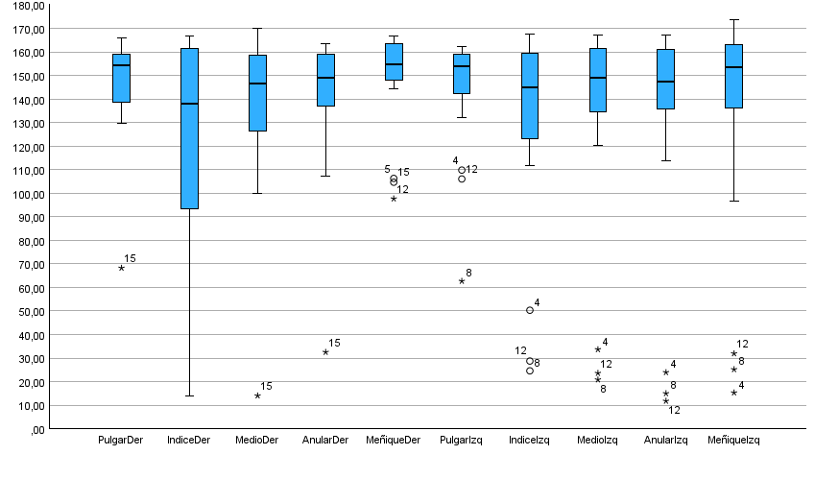

MAXIMOS P2

Descriptivos
 |  |  | Estadístico | Error estándar
MPulgarDer | Media |  | 177,9133 | ,70955
MPulgarDer | 95% de intervalo de confianza para la media | Límite inferior | 176,4163
MPulgarDer | 95% de intervalo de confianza para la media | Límite superior | 179,4103
MPulgarDer | Media recortada al 5% |  | 178,1693
MPulgarDer | Mediana |  | 179,7750
MPulgarDer | Varianza |  | 9,062
MPulgarDer | Desv. estándar |  | 3,01035
MPulgarDer | Mínimo |  | 171,22
MPulgarDer | Máximo |  | 180,00
MPulgarDer | Rango |  | 8,78
MPulgarDer | Rango intercuartil |  | 4,09
MPulgarDer | Asimetría |  | -1,252 | ,536
MPulgarDer | Curtosis |  | ,168 | 1,038
MIndiceDer | Media |  | 179,8811 | ,05462
MIndiceDer | 95% de intervalo de confianza para la media | Límite inferior | 179,7659
MIndiceDer | 95% de intervalo de confianza para la media | Límite superior | 179,9963
MIndiceDer | Media recortada al 5% |  | 179,9218
MIndiceDer | Mediana |  | 179,9700
MIndiceDer | Varianza |  | ,054
MIndiceDer | Desv. estándar |  | ,23172
MIndiceDer | Mínimo |  | 179,03
MIndiceDer | Máximo |  | 180,00
MIndiceDer | Rango |  | ,97
MIndiceDer | Rango intercuartil |  | ,10
MIndiceDer | Asimetría |  | -3,262 | ,536
MIndiceDer | Curtosis |  | 11,724 | 1,038
MMedioDer | Media |  | 179,7528 | ,11159
MMedioDer | 95% de intervalo de confianza para la media | Límite inferior | 179,5173
MMedioDer | 95% de intervalo de confianza para la media | Límite superior | 179,9882
MMedioDer | Media recortada al 5% |  | 179,8125
MMedioDer | Mediana |  | 179,9550
MMedioDer | Varianza |  | ,224
MMedioDer | Desv. estándar |  | ,47343
MMedioDer | Mínimo |  | 178,43
MMedioDer | Máximo |  | 180,00
MMedioDer | Rango |  | 1,57
MMedioDer | Rango intercuartil |  | ,16
MMedioDer | Asimetría |  | -2,196 | ,536
MMedioDer | Curtosis |  | 3,814 | 1,038
MAnularDer | Media |  | 177,6900 | ,53913
MAnularDer | 95% de intervalo de confianza para la media | Límite inferior | 176,5525
MAnularDer | 95% de intervalo de confianza para la media | Límite superior | 178,8275
MAnularDer | Media recortada al 5% |  | 177,9250
MAnularDer | Mediana |  | 178,2550
MAnularDer | Varianza |  | 5,232
MAnularDer | Desv. estándar |  | 2,28735
MAnularDer | Mínimo |  | 171,15
MAnularDer | Máximo |  | 180,00
MAnularDer | Rango |  | 8,85
MAnularDer | Rango intercuartil |  | 3,61
MAnularDer | Asimetría |  | -1,340 | ,536
MAnularDer | Curtosis |  | 2,574 | 1,038
MMeñiqueDer | Media |  | 176,9767 | ,88340
MMeñiqueDer | 95% de intervalo de confianza para la media | Límite inferior | 175,1129
MMeñiqueDer | 95% de intervalo de confianza para la media | Límite superior | 178,8405
MMeñiqueDer | Media recortada al 5% |  | 177,2391
MMeñiqueDer | Mediana |  | 179,4350
MMeñiqueDer | Varianza |  | 14,047
MMeñiqueDer | Desv. estándar |  | 3,74793
MMeñiqueDer | Mínimo |  | 169,23
MMeñiqueDer | Máximo |  | 180,00
MMeñiqueDer | Rango |  | 10,77
MMeñiqueDer | Rango intercuartil |  | 6,38
MMeñiqueDer | Asimetría |  | -,871 | ,536
MMeñiqueDer | Curtosis |  | -,704 | 1,038
MPulgarIzq | Media |  | 175,4128 | ,82398
MPulgarIzq | 95% de intervalo de confianza para la media | Límite inferior | 173,6743
MPulgarIzq | 95% de intervalo de confianza para la media | Límite superior | 177,1512
MPulgarIzq | Media recortada al 5% |  | 175,4803
MPulgarIzq | Mediana |  | 174,7000
MPulgarIzq | Varianza |  | 12,221
MPulgarIzq | Desv. estándar |  | 3,49585
MPulgarIzq | Mínimo |  | 169,61
MPulgarIzq | Máximo |  | 180,00
MPulgarIzq | Rango |  | 10,39
MPulgarIzq | Rango intercuartil |  | 6,84
MPulgarIzq | Asimetría |  | ,115 | ,536
MPulgarIzq | Curtosis |  | -1,193 | 1,038
MIndiceIzq | Media |  | 177,5978 | 1,07393
MIndiceIzq | 95% de intervalo de confianza para la media | Límite inferior | 175,3320
MIndiceIzq | 95% de intervalo de confianza para la media | Límite superior | 179,8636
MIndiceIzq | Media recortada al 5% |  | 178,1286
MIndiceIzq | Mediana |  | 179,7850
MIndiceIzq | Varianza |  | 20,760
MIndiceIzq | Desv. estándar |  | 4,55629
MIndiceIzq | Mínimo |  | 165,65
MIndiceIzq | Máximo |  | 179,99
MIndiceIzq | Rango |  | 14,34
MIndiceIzq | Rango intercuartil |  | 2,84
MIndiceIzq | Asimetría |  | -2,142 | ,536
MIndiceIzq | Curtosis |  | 3,639 | 1,038
MMedioIzq | Media |  | 179,8850 | ,06046
MMedioIzq | 95% de intervalo de confianza para la media | Límite inferior | 179,7574
MMedioIzq | 95% de intervalo de confianza para la media | Límite superior | 180,0126
MMedioIzq | Media recortada al 5% |  | 179,9344
MMedioIzq | Mediana |  | 179,9600
MMedioIzq | Varianza |  | ,066
MMedioIzq | Desv. estándar |  | ,25652
MMedioIzq | Mínimo |  | 178,88
MMedioIzq | Máximo |  | 180,00
MMedioIzq | Rango |  | 1,12
MMedioIzq | Rango intercuartil |  | ,12
MMedioIzq | Asimetría |  | -3,940 | ,536
MMedioIzq | Curtosis |  | 16,157 | 1,038
MAnularIzq | Media |  | 176,5589 | ,61895
MAnularIzq | 95% de intervalo de confianza para la media | Límite inferior | 175,2530
MAnularIzq | 95% de intervalo de confianza para la media | Límite superior | 177,8648
MAnularIzq | Media recortada al 5% |  | 176,6449
MAnularIzq | Mediana |  | 176,5900
MAnularIzq | Varianza |  | 6,896
MAnularIzq | Desv. estándar |  | 2,62599
MAnularIzq | Mínimo |  | 171,57
MAnularIzq | Máximo |  | 180,00
MAnularIzq | Rango |  | 8,43
MAnularIzq | Rango intercuartil |  | 4,35
MAnularIzq | Asimetría |  | -,317 | ,536
MAnularIzq | Curtosis |  | -,749 | 1,038
MMeñiqueIzq | Media |  | 175,5944 | ,98842
MMeñiqueIzq | 95% de intervalo de confianza para la media | Límite inferior | 173,5091
MMeñiqueIzq | 95% de intervalo de confianza para la media | Límite superior | 177,6798
MMeñiqueIzq | Media recortada al 5% |  | 175,7722
MMeñiqueIzq | Mediana |  | 176,4200
MMeñiqueIzq | Varianza |  | 17,586
MMeñiqueIzq | Desv. estándar |  | 4,19351
MMeñiqueIzq | Mínimo |  | 168,00
MMeñiqueIzq | Máximo |  | 179,99
MMeñiqueIzq | Rango |  | 11,99
MMeñiqueIzq | Rango intercuartil |  | 7,95
MMeñiqueIzq | Asimetría |  | -,386 | ,536
MMeñiqueIzq | Curtosis |  | -1,371 | 1,038

Valores extremos
 |  |  | Número del caso | Valor
MPulgarDer | Mayor | 1 | 6 | 180,00
MPulgarDer | Mayor | 2 | 15 | 180,00
MPulgarDer | Mayor | 3 | 2 | 179,99
MPulgarDer | Mayor | 4 | 7 | 179,99
MPulgarDer | Mayor | 5 | 8 | 179,99
MPulgarDer | Menor | 1 | 14 | 171,22
MPulgarDer | Menor | 2 | 12 | 172,60
MPulgarDer | Menor | 3 | 11 | 172,80
MPulgarDer | Menor | 4 | 4 | 175,76
MPulgarDer | Menor | 5 | 9 | 175,95
MIndiceDer | Mayor | 1 | 1 | 180,00
MIndiceDer | Mayor | 2 | 10 | 180,00
MIndiceDer | Mayor | 3 | 2 | 179,99
MIndiceDer | Mayor | 4 | 14 | 179,99
MIndiceDer | Mayor | 5 | 16 | 179,99
MIndiceDer | Menor | 1 | 13 | 179,03
MIndiceDer | Menor | 2 | 4 | 179,72
MIndiceDer | Menor | 3 | 6 | 179,73
MIndiceDer | Menor | 4 | 3 | 179,76
MIndiceDer | Menor | 5 | 15 | 179,93ª
MMedioDer | Mayor | 1 | 9 | 180,00
MMedioDer | Mayor | 2 | 11 | 180,00
MMedioDer | Mayor | 3 | 12 | 180,00
MMedioDer | Mayor | 4 | 16 | 180,00
MMedioDer | Mayor | 5 | 18 | 180,00
MMedioDer | Menor | 1 | 8 | 178,43
MMedioDer | Menor | 2 | 1 | 178,69
MMedioDer | Menor | 3 | 5 | 179,22
MMedioDer | Menor | 4 | 10 | 179,71
MMedioDer | Menor | 5 | 3 | 179,89
MAnularDer | Mayor | 1 | 2 | 180,00
MAnularDer | Mayor | 2 | 5 | 179,98
MAnularDer | Mayor | 3 | 18 | 179,98
MAnularDer | Mayor | 4 | 1 | 179,95
MAnularDer | Mayor | 5 | 13 | 179,78
MAnularDer | Menor | 1 | 8 | 171,15
MAnularDer | Menor | 2 | 6 | 175,35
MAnularDer | Menor | 3 | 11 | 175,99
MAnularDer | Menor | 4 | 14 | 176,15
MAnularDer | Menor | 5 | 7 | 176,23
MMeñiqueDer | Mayor | 1 | 2 | 180,00
MMeñiqueDer | Mayor | 2 | 13 | 180,00
MMeñiqueDer | Mayor | 3 | 17 | 180,00
MMeñiqueDer | Mayor | 4 | 18 | 180,00
MMeñiqueDer | Mayor | 5 | 15 | 179,98
MMeñiqueDer | Menor | 1 | 16 | 169,23
MMeñiqueDer | Menor | 2 | 6 | 170,96
MMeñiqueDer | Menor | 3 | 12 | 171,46
MMeñiqueDer | Menor | 4 | 1 | 173,48
MMeñiqueDer | Menor | 5 | 14 | 173,65
MPulgarIzq | Mayor | 1 | 6 | 180,00
MPulgarIzq | Mayor | 2 | 14 | 179,98
MPulgarIzq | Mayor | 3 | 15 | 179,98
MPulgarIzq | Mayor | 4 | 5 | 179,96
MPulgarIzq | Mayor | 5 | 1 | 179,93
MPulgarIzq | Menor | 1 | 17 | 169,61
MPulgarIzq | Menor | 2 | 12 | 170,34
MPulgarIzq | Menor | 3 | 4 | 171,86
MPulgarIzq | Menor | 4 | 13 | 172,45
MPulgarIzq | Menor | 5 | 3 | 173,32
MIndiceIzq | Mayor | 1 | 3 | 179,99
MIndiceIzq | Mayor | 2 | 7 | 179,99
MIndiceIzq | Mayor | 3 | 6 | 179,97
MIndiceIzq | Mayor | 4 | 11 | 179,97
MIndiceIzq | Mayor | 5 | 13 | 179,97
MIndiceIzq | Menor | 1 | 4 | 165,65
MIndiceIzq | Menor | 2 | 5 | 166,28
MIndiceIzq | Menor | 3 | 17 | 174,23
MIndiceIzq | Menor | 4 | 16 | 175,17
MIndiceIzq | Menor | 5 | 9 | 177,79
MMedioIzq | Mayor | 1 | 1 | 180,00
MMedioIzq | Mayor | 2 | 3 | 180,00
MMedioIzq | Mayor | 3 | 8 | 180,00
MMedioIzq | Mayor | 4 | 11 | 180,00
MMedioIzq | Mayor | 5 | 2 | 179,98^{b}
MMedioIzq | Menor | 1 | 10 | 178,88
MMedioIzq | Menor | 2 | 16 | 179,85
MMedioIzq | Menor | 3 | 12 | 179,85
MMedioIzq | Menor | 4 | 14 | 179,86
MMedioIzq | Menor | 5 | 5 | 179,86
MAnularIzq | Mayor | 1 | 1 | 180,00
MAnularIzq | Mayor | 2 | 2 | 179,99
MAnularIzq | Mayor | 3 | 14 | 179,97
MAnularIzq | Mayor | 4 | 12 | 179,63
MAnularIzq | Mayor | 5 | 13 | 178,64
MAnularIzq | Menor | 1 | 15 | 171,57
MAnularIzq | Menor | 2 | 7 | 172,12
MAnularIzq | Menor | 3 | 3 | 173,99
MAnularIzq | Menor | 4 | 4 | 174,36
MAnularIzq | Menor | 5 | 8 | 174,60
MMeñiqueIzq | Mayor | 1 | 3 | 179,99
MMeñiqueIzq | Mayor | 2 | 18 | 179,99
MMeñiqueIzq | Mayor | 3 | 2 | 179,96
MMeñiqueIzq | Mayor | 4 | 8 | 179,88
MMeñiqueIzq | Mayor | 5 | 14 | 179,85
MMeñiqueIzq | Menor | 1 | 16 | 168,00
MMeñiqueIzq | Menor | 2 | 4 | 169,52
MMeñiqueIzq | Menor | 3 | 7 | 170,46
MMeñiqueIzq | Menor | 4 | 17 | 171,46
MMeñiqueIzq | Menor | 5 | 6 | 172,05

a. Sólo se muestra una lista parcial de casos con el valor 179,93 en la tabla de extremos inferiores.
b. Sólo se muestra una lista parcial de casos con el valor 179,98 en la tabla de extremos superiores.

MIndiceDer

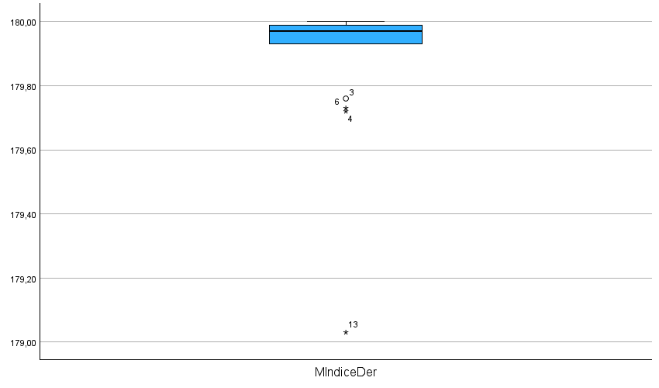

MMedioDer

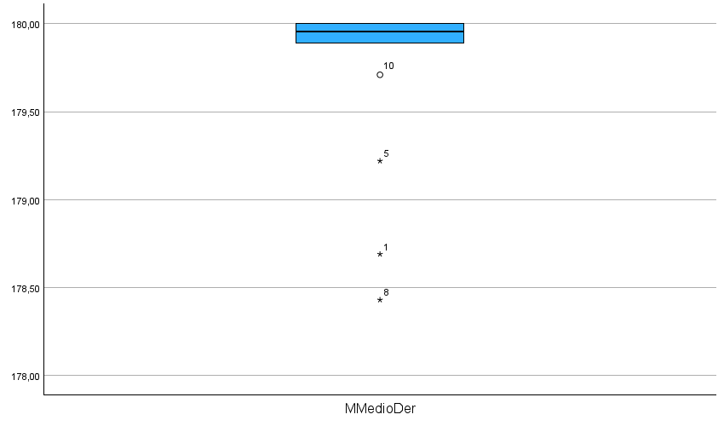

MMedioIzq

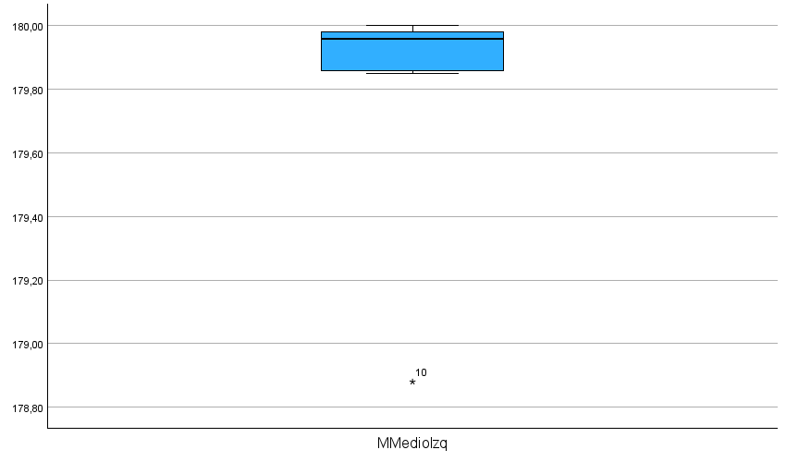

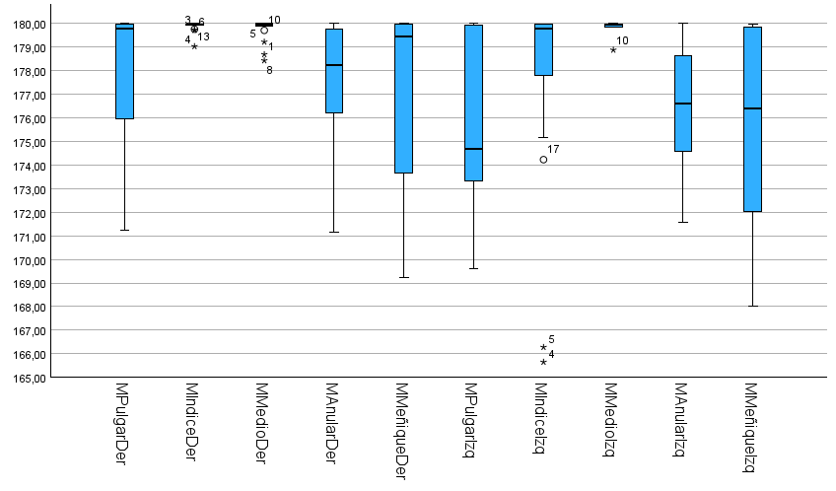

MINIMOS P2

Descriptivos
 |  |  | Estadístico | Error estándar
PulgarDer | Media |  | 146,5178 | 2,43607
PulgarDer | 95% de intervalo de confianza para la media | Límite inferior | 141,3781
PulgarDer | 95% de intervalo de confianza para la media | Límite superior | 151,6574
PulgarDer | Media recortada al 5% |  | 147,4103
PulgarDer | Mediana |  | 145,1100
PulgarDer | Varianza |  | 106,820
PulgarDer | Desv. estándar |  | 10,33537
PulgarDer | Mínimo |  | 117,42
PulgarDer | Máximo |  | 159,55
PulgarDer | Rango |  | 42,13
PulgarDer | Rango intercuartil |  | 14,86
PulgarDer | Asimetría |  | -1,150 | ,536
PulgarDer | Curtosis |  | 2,366 | 1,038
IndiceDer | Media |  | 99,3472 | 9,00383
IndiceDer | 95% de intervalo de confianza para la media | Límite inferior | 80,3508
IndiceDer | 95% de intervalo de confianza para la media | Límite superior | 118,3436
IndiceDer | Media recortada al 5% |  | 101,0680
IndiceDer | Mediana |  | 100,9750
IndiceDer | Varianza |  | 1459,242
IndiceDer | Desv. estándar |  | 38,20002
IndiceDer | Mínimo |  | 19,42
IndiceDer | Máximo |  | 148,30
IndiceDer | Rango |  | 128,88
IndiceDer | Rango intercuartil |  | 61,43
IndiceDer | Asimetría |  | -,418 | ,536
IndiceDer | Curtosis |  | -,647 | 1,038
MedioDer | Media |  | 114,8150 | 7,53475
MedioDer | 95% de intervalo de confianza para la media | Límite inferior | 98,9181
MedioDer | 95% de intervalo de confianza para la media | Límite superior | 130,7119
MedioDer | Media recortada al 5% |  | 116,7389
MedioDer | Mediana |  | 118,3950
MedioDer | Varianza |  | 1021,904
MedioDer | Desv. estándar |  | 31,96724
MedioDer | Mínimo |  | 34,84
MedioDer | Máximo |  | 160,16
MedioDer | Rango |  | 125,32
MedioDer | Rango intercuartil |  | 42,54
MedioDer | Asimetría |  | -,838 | ,536
MedioDer | Curtosis |  | ,904 | 1,038
AnularDer | Media |  | 124,8417 | 4,95233
AnularDer | 95% de intervalo de confianza para la media | Límite inferior | 114,3932
AnularDer | 95% de intervalo de confianza para la media | Límite superior | 135,2902
AnularDer | Media recortada al 5% |  | 126,1257
AnularDer | Mediana |  | 126,7950
AnularDer | Varianza |  | 441,460
AnularDer | Desv. estándar |  | 21,01095
AnularDer | Mínimo |  | 72,08
AnularDer | Máximo |  | 154,49
AnularDer | Rango |  | 82,41
AnularDer | Rango intercuartil |  | 25,26
AnularDer | Asimetría |  | -,747 | ,536
AnularDer | Curtosis |  | 1,059 | 1,038
MeñiqueDer | Media |  | 125,3222 | 6,19219
MeñiqueDer | 95% de intervalo de confianza para la media | Límite inferior | 112,2578
MeñiqueDer | 95% de intervalo de confianza para la media | Límite superior | 138,3866
MeñiqueDer | Media recortada al 5% |  | 126,6136
MeñiqueDer | Mediana |  | 128,5500
MeñiqueDer | Varianza |  | 690,177
MeñiqueDer | Desv. estándar |  | 26,27122
MeñiqueDer | Mínimo |  | 65,50
MeñiqueDer | Máximo |  | 161,90
MeñiqueDer | Rango |  | 96,40
MeñiqueDer | Rango intercuartil |  | 35,06
MeñiqueDer | Asimetría |  | -,563 | ,536
MeñiqueDer | Curtosis |  | ,018 | 1,038
PulgarIzq | Media |  | 144,3789 | 5,62486
PulgarIzq | 95% de intervalo de confianza para la media | Límite inferior | 132,5115
PulgarIzq | 95% de intervalo de confianza para la media | Límite superior | 156,2463
PulgarIzq | Media recortada al 5% |  | 148,1727
PulgarIzq | Mediana |  | 150,6150
PulgarIzq | Varianza |  | 569,504
PulgarIzq | Desv. estándar |  | 23,86427
PulgarIzq | Mínimo |  | 59,12
PulgarIzq | Máximo |  | 161,35
PulgarIzq | Rango |  | 102,23
PulgarIzq | Rango intercuartil |  | 20,10
PulgarIzq | Asimetría |  | -2,945 | ,536
PulgarIzq | Curtosis |  | 10,192 | 1,038
IndiceIzq | Media |  | 110,6678 | 10,89588
IndiceIzq | 95% de intervalo de confianza para la media | Límite inferior | 87,6795
IndiceIzq | 95% de intervalo de confianza para la media | Límite superior | 133,6561
IndiceIzq | Media recortada al 5% |  | 113,3625
IndiceIzq | Mediana |  | 120,3350
IndiceIzq | Varianza |  | 2136,963
IndiceIzq | Desv. estándar |  | 46,22730
IndiceIzq | Mínimo |  | 10,03
IndiceIzq | Máximo |  | 162,80
IndiceIzq | Rango |  | 152,77
IndiceIzq | Rango intercuartil |  | 83,84
IndiceIzq | Asimetría |  | -,719 | ,536
IndiceIzq | Curtosis |  | -,443 | 1,038
MedioIzq | Media |  | 121,5572 | 10,56863
MedioIzq | 95% de intervalo de confianza para la media | Límite inferior | 99,2594
MedioIzq | 95% de intervalo de confianza para la media | Límite superior | 143,8551
MedioIzq | Media recortada al 5% |  | 125,4680
MedioIzq | Mediana |  | 136,8450
MedioIzq | Varianza |  | 2010,525
MedioIzq | Desv. estándar |  | 44,83888
MedioIzq | Mínimo |  | 11,91
MedioIzq | Máximo |  | 160,81
MedioIzq | Rango |  | 148,90
MedioIzq | Rango intercuartil |  | 52,37
MedioIzq | Asimetría |  | -1,439 | ,536
MedioIzq | Curtosis |  | 1,362 | 1,038
AnularIzq | Media |  | 132,4928 | 7,05071
AnularIzq | 95% de intervalo de confianza para la media | Límite inferior | 117,6171
AnularIzq | 95% de intervalo de confianza para la media | Límite superior | 147,3685
AnularIzq | Media recortada al 5% |  | 135,3936
AnularIzq | Mediana |  | 141,1250
AnularIzq | Varianza |  | 894,825
AnularIzq | Desv. estándar |  | 29,91363
AnularIzq | Mínimo |  | 50,90
AnularIzq | Máximo |  | 161,87
AnularIzq | Rango |  | 110,97
AnularIzq | Rango intercuartil |  | 32,23
AnularIzq | Asimetría |  | -1,709 | ,536
AnularIzq | Curtosis |  | 2,820 | 1,038
MeñiqueIzq | Media |  | 139,5511 | 5,68162
MeñiqueIzq | 95% de intervalo de confianza para la media | Límite inferior | 127,5639
MeñiqueIzq | 95% de intervalo de confianza para la media | Límite superior | 151,5383
MeñiqueIzq | Media recortada al 5% |  | 141,5790
MeñiqueIzq | Mediana |  | 144,3300
MeñiqueIzq | Varianza |  | 581,055
MeñiqueIzq | Desv. estándar |  | 24,10508
MeñiqueIzq | Mínimo |  | 75,21
MeñiqueIzq | Máximo |  | 167,39
MeñiqueIzq | Rango |  | 92,18
MeñiqueIzq | Rango intercuartil |  | 37,29
MeñiqueIzq | Asimetría |  | -1,096 | ,536
MeñiqueIzq | Curtosis |  | 1,360 | 1,038

Valores extremos
 |  |  | Número del caso | Valor
PulgarDer | Mayor | 1 | 7 | 159,55
PulgarDer | Mayor | 2 | 17 | 158,99
PulgarDer | Mayor | 3 | 18 | 157,22
PulgarDer | Mayor | 4 | 16 | 155,37
PulgarDer | Mayor | 5 | 13 | 154,92
PulgarDer | Menor | 1 | 15 | 117,42
PulgarDer | Menor | 2 | 8 | 137,10
PulgarDer | Menor | 3 | 10 | 139,24
PulgarDer | Menor | 4 | 4 | 139,50
PulgarDer | Menor | 5 | 11 | 140,40
IndiceDer | Mayor | 1 | 13 | 148,30
IndiceDer | Mayor | 2 | 14 | 147,72
IndiceDer | Mayor | 3 | 10 | 146,96
IndiceDer | Mayor | 4 | 11 | 138,31
IndiceDer | Mayor | 5 | 9 | 131,88
IndiceDer | Menor | 1 | 4 | 19,42
IndiceDer | Menor | 2 | 16 | 44,04
IndiceDer | Menor | 3 | 15 | 60,31
IndiceDer | Menor | 4 | 3 | 62,53
IndiceDer | Menor | 5 | 17 | 75,24
MedioDer | Mayor | 1 | 14 | 160,16
MedioDer | Mayor | 2 | 13 | 156,11
MedioDer | Mayor | 3 | 9 | 146,79
MedioDer | Mayor | 4 | 10 | 145,14
MedioDer | Mayor | 5 | 11 | 140,03
MedioDer | Menor | 1 | 4 | 34,84
MedioDer | Menor | 2 | 6 | 71,32
MedioDer | Menor | 3 | 15 | 78,05
MedioDer | Menor | 4 | 8 | 90,31
MedioDer | Menor | 5 | 7 | 101,59
AnularDer | Mayor | 1 | 14 | 154,49
AnularDer | Mayor | 2 | 13 | 154,45
AnularDer | Mayor | 3 | 10 | 151,41
AnularDer | Mayor | 4 | 9 | 142,12
AnularDer | Mayor | 5 | 18 | 138,62
AnularDer | Menor | 1 | 6 | 72,08
AnularDer | Menor | 2 | 7 | 95,72
AnularDer | Menor | 3 | 8 | 104,43
AnularDer | Menor | 4 | 12 | 111,05
AnularDer | Menor | 5 | 17 | 115,30
MeñiqueDer | Mayor | 1 | 13 | 161,90
MeñiqueDer | Mayor | 2 | 10 | 161,40
MeñiqueDer | Mayor | 3 | 18 | 153,58
MeñiqueDer | Mayor | 4 | 14 | 151,82
MeñiqueDer | Mayor | 5 | 15 | 144,69
MeñiqueDer | Menor | 1 | 6 | 65,50
MeñiqueDer | Menor | 2 | 2 | 89,86
MeñiqueDer | Menor | 3 | 7 | 91,99
MeñiqueDer | Menor | 4 | 12 | 108,50
MeñiqueDer | Menor | 5 | 17 | 112,38
PulgarIzq | Mayor | 1 | 3 | 161,35
PulgarIzq | Mayor | 2 | 16 | 161,30
PulgarIzq | Mayor | 3 | 11 | 161,11
PulgarIzq | Mayor | 4 | 17 | 159,78
PulgarIzq | Mayor | 5 | 2 | 158,06
PulgarIzq | Menor | 1 | 15 | 59,12
PulgarIzq | Menor | 2 | 5 | 124,45
PulgarIzq | Menor | 3 | 9 | 132,31
PulgarIzq | Menor | 4 | 12 | 135,21
PulgarIzq | Menor | 5 | 8 | 139,45
IndiceIzq | Mayor | 1 | 3 | 162,80
IndiceIzq | Mayor | 2 | 11 | 161,75
IndiceIzq | Mayor | 3 | 10 | 160,23
IndiceIzq | Mayor | 4 | 13 | 157,71
IndiceIzq | Mayor | 5 | 17 | 151,65
IndiceIzq | Menor | 1 | 15 | 10,03
IndiceIzq | Menor | 2 | 12 | 47,76
IndiceIzq | Menor | 3 | 9 | 52,38
IndiceIzq | Menor | 4 | 8 | 53,05
IndiceIzq | Menor | 5 | 5 | 74,75
MedioIzq | Mayor | 1 | 13 | 160,81
MedioIzq | Mayor | 2 | 17 | 158,72
MedioIzq | Mayor | 3 | 16 | 157,38
MedioIzq | Mayor | 4 | 10 | 155,97
MedioIzq | Mayor | 5 | 3 | 154,73
MedioIzq | Menor | 1 | 15 | 11,91
MedioIzq | Menor | 2 | 9 | 28,17
MedioIzq | Menor | 3 | 6 | 69,25
MedioIzq | Menor | 4 | 12 | 98,80
MedioIzq | Menor | 5 | 5 | 103,96
AnularIzq | Mayor | 1 | 13 | 161,87
AnularIzq | Mayor | 2 | 11 | 159,65
AnularIzq | Mayor | 3 | 3 | 156,36
AnularIzq | Mayor | 4 | 5 | 155,48
AnularIzq | Mayor | 5 | 18 | 155,29
AnularIzq | Menor | 1 | 15 | 50,90
AnularIzq | Menor | 2 | 6 | 70,70
AnularIzq | Menor | 3 | 9 | 115,17
AnularIzq | Menor | 4 | 12 | 117,40
AnularIzq | Menor | 5 | 8 | 125,01
MeñiqueIzq | Mayor | 1 | 13 | 167,39
MeñiqueIzq | Mayor | 2 | 11 | 164,37
MeñiqueIzq | Mayor | 3 | 3 | 163,79
MeñiqueIzq | Mayor | 4 | 10 | 163,02
MeñiqueIzq | Mayor | 5 | 17 | 157,02
MeñiqueIzq | Menor | 1 | 6 | 75,21
MeñiqueIzq | Menor | 2 | 12 | 113,46
MeñiqueIzq | Menor | 3 | 15 | 118,10
MeñiqueIzq | Menor | 4 | 9 | 119,18
MeñiqueIzq | Menor | 5 | 14 | 121,91

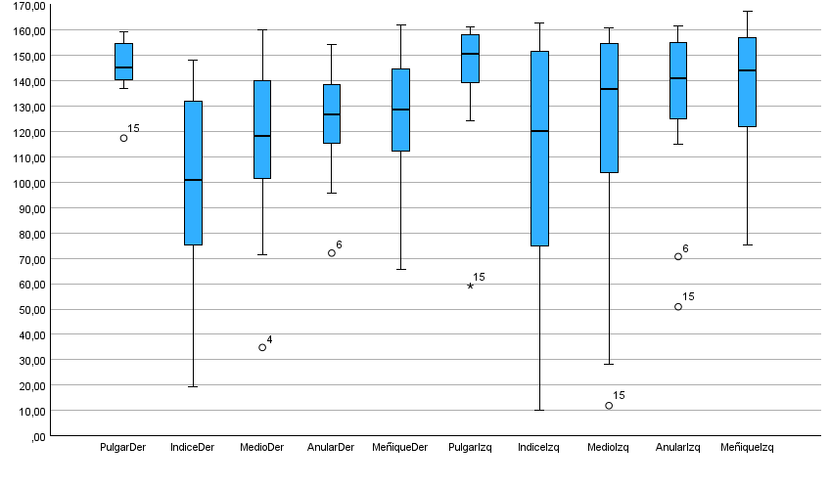

MAXIMOS P3

Descriptivos
 |  |  | Estadístico | Error estándar
MPulgarDer | Media |  | 176,4383 | ,89432
MPulgarDer | 95% de intervalo de confianza para la media | Límite inferior | 174,5515
MPulgarDer | 95% de intervalo de confianza para la media | Límite superior | 178,3252
MPulgarDer | Media recortada al 5% |  | 176,5854
MPulgarDer | Mediana |  | 178,0150
MPulgarDer | Varianza |  | 14,396
MPulgarDer | Desv. estándar |  | 3,79427
MPulgarDer | Mínimo |  | 170,24
MPulgarDer | Máximo |  | 179,99
MPulgarDer | Rango |  | 9,75
MPulgarDer | Rango intercuartil |  | 7,35
MPulgarDer | Asimetría |  | -,467 | ,536
MPulgarDer | Curtosis |  | -1,544 | 1,038
MIndiceDer | Media |  | 178,6767 | ,79634
MIndiceDer | 95% de intervalo de confianza para la media | Límite inferior | 176,9965
MIndiceDer | 95% de intervalo de confianza para la media | Límite superior | 180,3568
MIndiceDer | Media recortada al 5% |  | 179,3207
MIndiceDer | Mediana |  | 179,9550
MIndiceDer | Varianza |  | 11,415
MIndiceDer | Desv. estándar |  | 3,37857
MIndiceDer | Mínimo |  | 165,77
MIndiceDer | Máximo |  | 179,99
MIndiceDer | Rango |  | 14,22
MIndiceDer | Rango intercuartil |  | ,98
MIndiceDer | Asimetría |  | -3,662 | ,536
MIndiceDer | Curtosis |  | 14,273 | 1,038
MMedioDer | Media |  | 179,6950 | ,19905
MMedioDer | 95% de intervalo de confianza para la media | Límite inferior | 179,2750
MMedioDer | 95% de intervalo de confianza para la media | Límite superior | 180,1150
MMedioDer | Media recortada al 5% |  | 179,8600
MMedioDer | Mediana |  | 179,9550
MMedioDer | Varianza |  | ,713
MMedioDer | Desv. estándar |  | ,84450
MMedioDer | Mínimo |  | 176,42
MMedioDer | Máximo |  | 180,00
MMedioDer | Rango |  | 3,58
MMedioDer | Rango intercuartil |  | ,13
MMedioDer | Asimetría |  | -3,855 | ,536
MMedioDer | Curtosis |  | 15,383 | 1,038
MAnularDer | Media |  | 178,1350 | ,38259
MAnularDer | 95% de intervalo de confianza para la media | Límite inferior | 177,3278
MAnularDer | 95% de intervalo de confianza para la media | Límite superior | 178,9422
MAnularDer | Media recortada al 5% |  | 178,2000
MAnularDer | Mediana |  | 178,4800
MAnularDer | Varianza |  | 2,635
MAnularDer | Desv. estándar |  | 1,62318
MAnularDer | Mínimo |  | 175,16
MAnularDer | Máximo |  | 179,94
MAnularDer | Rango |  | 4,78
MAnularDer | Rango intercuartil |  | 3,07
MAnularDer | Asimetría |  | -,432 | ,536
MAnularDer | Curtosis |  | -1,249 | 1,038
MMeñiqueDer | Media |  | 177,0733 | ,84762
MMeñiqueDer | 95% de intervalo de confianza para la media | Límite inferior | 175,2850
MMeñiqueDer | 95% de intervalo de confianza para la media | Límite superior | 178,8617
MMeñiqueDer | Media recortada al 5% |  | 177,1987
MMeñiqueDer | Mediana |  | 179,4950
MMeñiqueDer | Varianza |  | 12,932
MMeñiqueDer | Desv. estándar |  | 3,59615
MMeñiqueDer | Mínimo |  | 171,89
MMeñiqueDer | Máximo |  | 180,00
MMeñiqueDer | Rango |  | 8,11
MMeñiqueDer | Rango intercuartil |  | 7,19
MMeñiqueDer | Asimetría |  | -,628 | ,536
MMeñiqueDer | Curtosis |  | -1,668 | 1,038
MPulgarIzq | Media |  | 171,3328 | 1,16916
MPulgarIzq | 95% de intervalo de confianza para la media | Límite inferior | 168,8661
MPulgarIzq | 95% de intervalo de confianza para la media | Límite superior | 173,7995
MPulgarIzq | Media recortada al 5% |  | 171,2975
MPulgarIzq | Mediana |  | 170,5900
MPulgarIzq | Varianza |  | 24,605
MPulgarIzq | Desv. estándar |  | 4,96032
MPulgarIzq | Mínimo |  | 163,30
MPulgarIzq | Máximo |  | 180,00
MPulgarIzq | Rango |  | 16,70
MPulgarIzq | Rango intercuartil |  | 8,37
MPulgarIzq | Asimetría |  | ,432 | ,536
MPulgarIzq | Curtosis |  | -,706 | 1,038
MIndiceIzq | Media |  | 169,8383 | 1,29061
MIndiceIzq | 95% de intervalo de confianza para la media | Límite inferior | 167,1154
MIndiceIzq | 95% de intervalo de confianza para la media | Límite superior | 172,5613
MIndiceIzq | Media recortada al 5% |  | 169,6937
MIndiceIzq | Mediana |  | 168,7350
MIndiceIzq | Varianza |  | 29,982
MIndiceIzq | Desv. estándar |  | 5,47560
MIndiceIzq | Mínimo |  | 162,29
MIndiceIzq | Máximo |  | 179,99
MIndiceIzq | Rango |  | 17,70
MIndiceIzq | Rango intercuartil |  | 8,09
MIndiceIzq | Asimetría |  | ,651 | ,536
MIndiceIzq | Curtosis |  | -,680 | 1,038
MMedioIzq | Media |  | 178,5139 | ,44966
MMedioIzq | 95% de intervalo de confianza para la media | Límite inferior | 177,5652
MMedioIzq | 95% de intervalo de confianza para la media | Límite superior | 179,4626
MMedioIzq | Media recortada al 5% |  | 178,6549
MMedioIzq | Mediana |  | 179,5700
MMedioIzq | Varianza |  | 3,639
MMedioIzq | Desv. estándar |  | 1,90772
MMedioIzq | Mínimo |  | 174,49
MMedioIzq | Máximo |  | 180,00
MMedioIzq | Rango |  | 5,51
MMedioIzq | Rango intercuartil |  | 3,13
MMedioIzq | Asimetría |  | -1,154 | ,536
MMedioIzq | Curtosis |  | ,032 | 1,038
MAnularIzq | Media |  | 175,8467 | ,64443
MAnularIzq | 95% de intervalo de confianza para la media | Límite inferior | 174,4870
MAnularIzq | 95% de intervalo de confianza para la media | Límite superior | 177,2063
MAnularIzq | Media recortada al 5% |  | 175,9102
MAnularIzq | Mediana |  | 176,4050
MAnularIzq | Varianza |  | 7,475
MAnularIzq | Desv. estándar |  | 2,73407
MAnularIzq | Mínimo |  | 170,55
MAnularIzq | Máximo |  | 180,00
MAnularIzq | Rango |  | 9,45
MAnularIzq | Rango intercuartil |  | 4,58
MAnularIzq | Asimetría |  | -,370 | ,536
MAnularIzq | Curtosis |  | -,848 | 1,038
MMeñiqueIzq | Media |  | 172,6167 | ,96306
MMeñiqueIzq | 95% de intervalo de confianza para la media | Límite inferior | 170,5848
MMeñiqueIzq | 95% de intervalo de confianza para la media | Límite superior | 174,6485
MMeñiqueIzq | Media recortada al 5% |  | 172,5352
MMeñiqueIzq | Mediana |  | 171,9700
MMeñiqueIzq | Varianza |  | 16,695
MMeñiqueIzq | Desv. estándar |  | 4,08591
MMeñiqueIzq | Mínimo |  | 166,70
MMeñiqueIzq | Máximo |  | 180,00
MMeñiqueIzq | Rango |  | 13,30
MMeñiqueIzq | Rango intercuartil |  | 5,88
MMeñiqueIzq | Asimetría |  | ,514 | ,536
MMeñiqueIzq | Curtosis |  | -,537 | 1,038

Valores extremos
 |  |  | Número del caso | Valor
MPulgarDer | Mayor | 1 | 5 | 179,99
MPulgarDer | Mayor | 2 | 17 | 179,97
MPulgarDer | Mayor | 3 | 8 | 179,96
MPulgarDer | Mayor | 4 | 2 | 179,93
MPulgarDer | Mayor | 5 | 15 | 179,83
MPulgarDer | Menor | 1 | 18 | 170,24
MPulgarDer | Menor | 2 | 1 | 170,94
MPulgarDer | Menor | 3 | 14 | 171,16
MPulgarDer | Menor | 4 | 11 | 171,56
MPulgarDer | Menor | 5 | 9 | 172,82
MIndiceDer | Mayor | 1 | 6 | 179,99
MIndiceDer | Mayor | 2 | 15 | 179,99
MIndiceDer | Mayor | 3 | 1 | 179,98
MIndiceDer | Mayor | 4 | 12 | 179,98
MIndiceDer | Mayor | 5 | 17 | 179,98
MIndiceDer | Menor | 1 | 18 | 165,77
MIndiceDer | Menor | 2 | 14 | 176,81
MIndiceDer | Menor | 3 | 4 | 177,10
MIndiceDer | Menor | 4 | 11 | 178,03
MIndiceDer | Menor | 5 | 8 | 179,32
MMedioDer | Mayor | 1 | 9 | 180,00
MMedioDer | Mayor | 2 | 13 | 180,00
MMedioDer | Mayor | 3 | 11 | 179,99
MMedioDer | Mayor | 4 | 14 | 179,99
MMedioDer | Mayor | 5 | 15 | 179,99ª
MMedioDer | Menor | 1 | 18 | 176,42
MMedioDer | Menor | 2 | 2 | 179,08
MMedioDer | Menor | 3 | 6 | 179,75
MMedioDer | Menor | 4 | 1 | 179,84
MMedioDer | Menor | 5 | 8 | 179,87
MAnularDer | Mayor | 1 | 15 | 179,94
MAnularDer | Mayor | 2 | 13 | 179,90
MAnularDer | Mayor | 3 | 2 | 179,83
MAnularDer | Mayor | 4 | 17 | 179,77
MAnularDer | Mayor | 5 | 16 | 179,73
MAnularDer | Menor | 1 | 11 | 175,16
MAnularDer | Menor | 2 | 14 | 175,60
MAnularDer | Menor | 3 | 4 | 176,15
MAnularDer | Menor | 4 | 7 | 176,62
MAnularDer | Menor | 5 | 9 | 176,69
MMeñiqueDer | Mayor | 1 | 4 | 180,00
MMeñiqueDer | Mayor | 2 | 17 | 179,99
MMeñiqueDer | Mayor | 3 | 13 | 179,96
MMeñiqueDer | Mayor | 4 | 14 | 179,96
MMeñiqueDer | Mayor | 5 | 3 | 179,93
MMeñiqueDer | Menor | 1 | 7 | 171,89
MMeñiqueDer | Menor | 2 | 11 | 171,90
MMeñiqueDer | Menor | 3 | 18 | 171,95
MMeñiqueDer | Menor | 4 | 1 | 172,13
MMeñiqueDer | Menor | 5 | 16 | 172,96
MPulgarIzq | Mayor | 1 | 5 | 180,00
MPulgarIzq | Mayor | 2 | 1 | 179,98
MPulgarIzq | Mayor | 3 | 2 | 177,84
MPulgarIzq | Mayor | 4 | 18 | 177,01
MPulgarIzq | Mayor | 5 | 8 | 175,37
MPulgarIzq | Menor | 1 | 15 | 163,30
MPulgarIzq | Menor | 2 | 17 | 165,47
MPulgarIzq | Menor | 3 | 4 | 166,51
MPulgarIzq | Menor | 4 | 12 | 166,87
MPulgarIzq | Menor | 5 | 14 | 167,59
MIndiceIzq | Mayor | 1 | 18 | 179,99
MIndiceIzq | Mayor | 2 | 3 | 179,24
MIndiceIzq | Mayor | 3 | 2 | 177,76
MIndiceIzq | Mayor | 4 | 11 | 176,80
MIndiceIzq | Mayor | 5 | 13 | 172,07
MIndiceIzq | Menor | 1 | 9 | 162,29
MIndiceIzq | Menor | 2 | 10 | 163,78
MIndiceIzq | Menor | 3 | 1 | 164,69
MIndiceIzq | Menor | 4 | 17 | 164,91
MIndiceIzq | Menor | 5 | 12 | 165,25
MMedioIzq | Mayor | 1 | 6 | 180,00
MMedioIzq | Mayor | 2 | 8 | 180,00
MMedioIzq | Mayor | 3 | 11 | 180,00
MMedioIzq | Mayor | 4 | 18 | 180,00
MMedioIzq | Mayor | 5 | 4 | 179,97
MMedioIzq | Menor | 1 | 9 | 174,49
MMedioIzq | Menor | 2 | 1 | 174,63
MMedioIzq | Menor | 3 | 10 | 176,23
MMedioIzq | Menor | 4 | 12 | 176,52
MMedioIzq | Menor | 5 | 17 | 176,95
MAnularIzq | Mayor | 1 | 2 | 180,00
MAnularIzq | Mayor | 2 | 1 | 179,61
MAnularIzq | Mayor | 3 | 18 | 178,33
MAnularIzq | Mayor | 4 | 12 | 178,12
MAnularIzq | Mayor | 5 | 14 | 177,99
MAnularIzq | Menor | 1 | 15 | 170,55
MAnularIzq | Menor | 2 | 8 | 172,09
MAnularIzq | Menor | 3 | 7 | 172,33
MAnularIzq | Menor | 4 | 3 | 173,23
MAnularIzq | Menor | 5 | 4 | 173,52
MMeñiqueIzq | Mayor | 1 | 18 | 180,00
MMeñiqueIzq | Mayor | 2 | 2 | 179,99
MMeñiqueIzq | Mayor | 3 | 13 | 178,16
MMeñiqueIzq | Mayor | 4 | 1 | 177,19
MMeñiqueIzq | Mayor | 5 | 5 | 175,10
MMeñiqueIzq | Menor | 1 | 15 | 166,70
MMeñiqueIzq | Menor | 2 | 7 | 166,89
MMeñiqueIzq | Menor | 3 | 4 | 168,35
MMeñiqueIzq | Menor | 4 | 16 | 169,08
MMeñiqueIzq | Menor | 5 | 12 | 169,97

a. Sólo se muestra una lista parcial de casos con el valor 179,99 en la tabla de extremos superiores.

MMedioDer

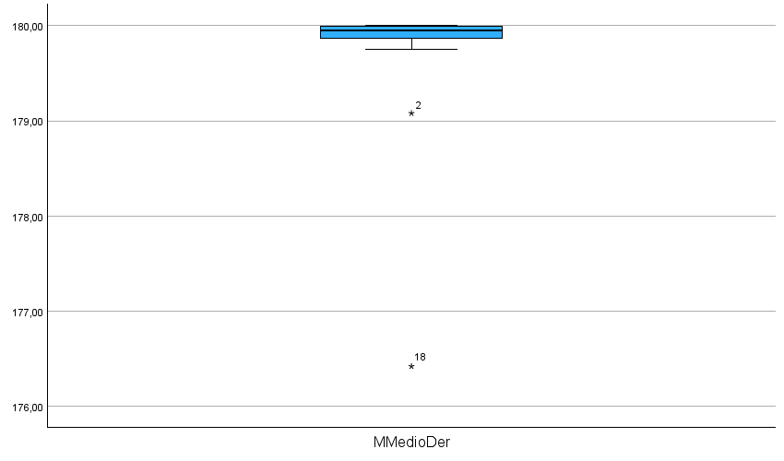

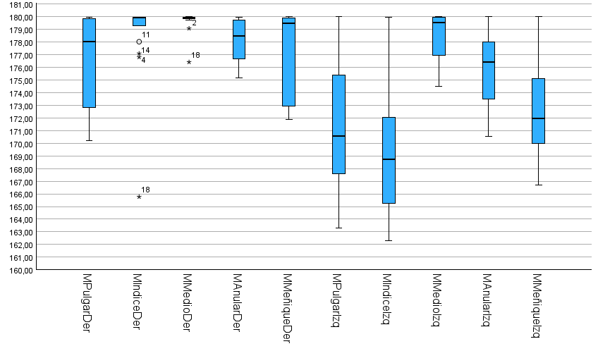

MINIMOS P3

Descriptivos
 |  |  | Estadístico | Error estándar
PulgarDer | Media |  | 122,4400 | 11,09336
PulgarDer | 95% de intervalo de confianza para la media | Límite inferior | 99,0351
PulgarDer | 95% de intervalo de confianza para la media | Límite superior | 145,8449
PulgarDer | Media recortada al 5% |  | 126,0600
PulgarDer | Mediana |  | 137,2800
PulgarDer | Varianza |  | 2215,127
PulgarDer | Desv. estándar |  | 47,06514
PulgarDer | Mínimo |  | 13,07
PulgarDer | Máximo |  | 166,65
PulgarDer | Rango |  | 153,58
PulgarDer | Rango intercuartil |  | 30,74
PulgarDer | Asimetría |  | -1,639 | ,536
PulgarDer | Curtosis |  | 1,469 | 1,038
IndiceDer | Media |  | 97,3200 | 13,13536
IndiceDer | 95% de intervalo de confianza para la media | Límite inferior | 69,6068
IndiceDer | 95% de intervalo de confianza para la media | Límite superior | 125,0332
IndiceDer | Media recortada al 5% |  | 98,3778
IndiceDer | Mediana |  | 118,1600
IndiceDer | Varianza |  | 3105,676
IndiceDer | Desv. estándar |  | 55,72859
IndiceDer | Mínimo |  | 12,00
IndiceDer | Máximo |  | 163,60
IndiceDer | Rango |  | 151,60
IndiceDer | Rango intercuartil |  | 112,79
IndiceDer | Asimetría |  | -,455 | ,536
IndiceDer | Curtosis |  | -1,549 | 1,038
MedioDer | Media |  | 110,8306 | 12,51717
MedioDer | 95% de intervalo de confianza para la media | Límite inferior | 84,4216
MedioDer | 95% de intervalo de confianza para la media | Límite superior | 137,2395
MedioDer | Media recortada al 5% |  | 112,8690
MedioDer | Mediana |  | 130,0650
MedioDer | Varianza |  | 2820,233
MedioDer | Desv. estándar |  | 53,10586
MedioDer | Mínimo |  | 10,19
MedioDer | Máximo |  | 174,78
MedioDer | Rango |  | 164,59
MedioDer | Rango intercuartil |  | 95,01
MedioDer | Asimetría |  | -,790 | ,536
MedioDer | Curtosis |  | -,724 | 1,038
AnularDer | Media |  | 117,4644 | 9,45812
AnularDer | 95% de intervalo de confianza para la media | Límite inferior | 97,5096
AnularDer | 95% de intervalo de confianza para la media | Límite superior | 137,4193
AnularDer | Media recortada al 5% |  | 119,0910
AnularDer | Mediana |  | 132,4500
AnularDer | Varianza |  | 1610,208
AnularDer | Desv. estándar |  | 40,12740
AnularDer | Mínimo |  | 29,61
AnularDer | Máximo |  | 176,04
AnularDer | Rango |  | 146,43
AnularDer | Rango intercuartil |  | 60,48
AnularDer | Asimetría |  | -,909 | ,536
AnularDer | Curtosis |  | ,143 | 1,038
MeñiqueDer | Media |  | 118,3467 | 7,26935
MeñiqueDer | 95% de intervalo de confianza para la media | Límite inferior | 103,0097
MeñiqueDer | 95% de intervalo de confianza para la media | Límite superior | 133,6837
MeñiqueDer | Media recortada al 5% |  | 118,7424
MeñiqueDer | Mediana |  | 122,3450
MeñiqueDer | Varianza |  | 951,182
MeñiqueDer | Desv. estándar |  | 30,84124
MeñiqueDer | Mínimo |  | 59,28
MeñiqueDer | Máximo |  | 170,29
MeñiqueDer | Rango |  | 111,01
MeñiqueDer | Rango intercuartil |  | 40,50
MeñiqueDer | Asimetría |  | -,551 | ,536
MeñiqueDer | Curtosis |  | -,304 | 1,038
PulgarIzq | Media |  | 162,0067 | 1,61395
PulgarIzq | 95% de intervalo de confianza para la media | Límite inferior | 158,6015
PulgarIzq | 95% de intervalo de confianza para la media | Límite superior | 165,4118
PulgarIzq | Media recortada al 5% |  | 162,0807
PulgarIzq | Mediana |  | 160,3500
PulgarIzq | Varianza |  | 46,887
PulgarIzq | Desv. estándar |  | 6,84742
PulgarIzq | Mínimo |  | 149,52
PulgarIzq | Máximo |  | 173,16
PulgarIzq | Rango |  | 23,64
PulgarIzq | Rango intercuartil |  | 9,79
PulgarIzq | Asimetría |  | ,026 | ,536
PulgarIzq | Curtosis |  | -,886 | 1,038
IndiceIzq | Media |  | 160,1328 | 3,91985
IndiceIzq | 95% de intervalo de confianza para la media | Límite inferior | 151,8626
IndiceIzq | 95% de intervalo de confianza para la media | Límite superior | 168,4029
IndiceIzq | Media recortada al 5% |  | 162,8275
IndiceIzq | Mediana |  | 162,4800
IndiceIzq | Varianza |  | 276,574
IndiceIzq | Desv. estándar |  | 16,63051
IndiceIzq | Mínimo |  | 97,83
IndiceIzq | Máximo |  | 173,93
IndiceIzq | Rango |  | 76,10
IndiceIzq | Rango intercuartil |  | 7,26
IndiceIzq | Asimetría |  | -3,418 | ,536
IndiceIzq | Curtosis |  | 13,012 | 1,038
MedioIzq | Media |  | 172,7922 | 1,90808
MedioIzq | 95% de intervalo de confianza para la media | Límite inferior | 168,7665
MedioIzq | 95% de intervalo de confianza para la media | Límite superior | 176,8179
MedioIzq | Media recortada al 5% |  | 174,0486
MedioIzq | Mediana |  | 174,9800
MedioIzq | Varianza |  | 65,534
MedioIzq | Desv. estándar |  | 8,09530
MedioIzq | Mínimo |  | 144,12
MedioIzq | Máximo |  | 178,85
MedioIzq | Rango |  | 34,73
MedioIzq | Rango intercuartil |  | 3,75
MedioIzq | Asimetría |  | -3,005 | ,536
MedioIzq | Curtosis |  | 9,940 | 1,038
AnularIzq | Media |  | 168,6911 | 2,58432
AnularIzq | 95% de intervalo de confianza para la media | Límite inferior | 163,2387
AnularIzq | 95% de intervalo de confianza para la media | Límite superior | 174,1435
AnularIzq | Media recortada al 5% |  | 170,1012
AnularIzq | Mediana |  | 171,2500
AnularIzq | Varianza |  | 120,217
AnularIzq | Desv. estándar |  | 10,96434
AnularIzq | Mínimo |  | 135,32
AnularIzq | Máximo |  | 176,68
AnularIzq | Rango |  | 41,36
AnularIzq | Rango intercuartil |  | 4,35
AnularIzq | Asimetría |  | -2,566 | ,536
AnularIzq | Curtosis |  | 5,920 | 1,038
MeñiqueIzq | Media |  | 164,8956 | 2,38807
MeñiqueIzq | 95% de intervalo de confianza para la media | Límite inferior | 159,8572
MeñiqueIzq | 95% de intervalo de confianza para la media | Límite superior | 169,9339
MeñiqueIzq | Media recortada al 5% |  | 166,3556
MeñiqueIzq | Mediana |  | 167,2750
MeñiqueIzq | Varianza |  | 102,651
MeñiqueIzq | Desv. estándar |  | 10,13171
MeñiqueIzq | Mínimo |  | 128,91
MeñiqueIzq | Máximo |  | 174,60
MeñiqueIzq | Rango |  | 45,69
MeñiqueIzq | Rango intercuartil |  | 5,60
MeñiqueIzq | Asimetría |  | -2,922 | ,536
MeñiqueIzq | Curtosis |  | 10,015 | 1,038

Valores extremos
 |  |  | Número del caso | Valor
PulgarDer | Mayor | 1 | 18 | 166,65
PulgarDer | Mayor | 2 | 7 | 157,74
PulgarDer | Mayor | 3 | 14 | 154,48
PulgarDer | Mayor | 4 | 6 | 154,45
PulgarDer | Mayor | 5 | 1 | 150,35
PulgarDer | Menor | 1 | 15 | 13,07
PulgarDer | Menor | 2 | 8 | 25,40
PulgarDer | Menor | 3 | 10 | 36,00
PulgarDer | Menor | 4 | 9 | 120,00
PulgarDer | Menor | 5 | 4 | 120,85
IndiceDer | Mayor | 1 | 18 | 163,60
IndiceDer | Mayor | 2 | 6 | 153,73
IndiceDer | Mayor | 3 | 7 | 150,43
IndiceDer | Mayor | 4 | 1 | 149,03
IndiceDer | Mayor | 5 | 16 | 148,75
IndiceDer | Menor | 1 | 10 | 12,00
IndiceDer | Menor | 2 | 8 | 14,56
IndiceDer | Menor | 3 | 9 | 19,67
IndiceDer | Menor | 4 | 4 | 26,89
IndiceDer | Menor | 5 | 15 | 39,08
MedioDer | Mayor | 1 | 18 | 174,78
MedioDer | Mayor | 2 | 14 | 162,68
MedioDer | Mayor | 3 | 16 | 159,45
MedioDer | Mayor | 4 | 11 | 154,23
MedioDer | Mayor | 5 | 13 | 152,53
MedioDer | Menor | 1 | 9 | 10,19
MedioDer | Menor | 2 | 4 | 13,01
MedioDer | Menor | 3 | 10 | 46,32
MedioDer | Menor | 4 | 8 | 48,21
MedioDer | Menor | 5 | 15 | 61,19
AnularDer | Mayor | 1 | 18 | 176,04
AnularDer | Mayor | 2 | 16 | 151,43
AnularDer | Mayor | 3 | 11 | 150,50
AnularDer | Mayor | 4 | 14 | 149,49
AnularDer | Mayor | 5 | 13 | 145,52
AnularDer | Menor | 1 | 4 | 29,61
AnularDer | Menor | 2 | 9 | 40,77
AnularDer | Menor | 3 | 17 | 78,59
AnularDer | Menor | 4 | 8 | 81,23
AnularDer | Menor | 5 | 15 | 87,64
MeñiqueDer | Mayor | 1 | 18 | 170,29
MeñiqueDer | Mayor | 2 | 13 | 152,69
MeñiqueDer | Mayor | 3 | 14 | 148,02
MeñiqueDer | Mayor | 4 | 16 | 142,98
MeñiqueDer | Mayor | 5 | 7 | 138,83
MeñiqueDer | Menor | 1 | 4 | 59,28
MeñiqueDer | Menor | 2 | 17 | 67,11
MeñiqueDer | Menor | 3 | 15 | 69,57
MeñiqueDer | Menor | 4 | 9 | 88,90
MeñiqueDer | Menor | 5 | 12 | 102,86
PulgarIzq | Mayor | 1 | 8 | 173,16
PulgarIzq | Mayor | 2 | 5 | 172,44
PulgarIzq | Mayor | 3 | 2 | 169,55
PulgarIzq | Mayor | 4 | 1 | 169,10
PulgarIzq | Mayor | 5 | 10 | 167,27
PulgarIzq | Menor | 1 | 11 | 149,52
PulgarIzq | Menor | 2 | 18 | 152,96
PulgarIzq | Menor | 3 | 9 | 154,31
PulgarIzq | Menor | 4 | 4 | 155,58
PulgarIzq | Menor | 5 | 16 | 158,72
IndiceIzq | Mayor | 1 | 2 | 173,93
IndiceIzq | Mayor | 2 | 3 | 171,58
IndiceIzq | Mayor | 3 | 7 | 169,65
IndiceIzq | Mayor | 4 | 8 | 168,53
IndiceIzq | Mayor | 5 | 13 | 167,91
IndiceIzq | Menor | 1 | 11 | 97,83
IndiceIzq | Menor | 2 | 18 | 146,95
IndiceIzq | Menor | 3 | 12 | 159,78
IndiceIzq | Menor | 4 | 9 | 160,03
IndiceIzq | Menor | 5 | 10 | 161,06
MedioIzq | Mayor | 1 | 8 | 178,85
MedioIzq | Mayor | 2 | 6 | 178,43
MedioIzq | Mayor | 3 | 7 | 178,32
MedioIzq | Mayor | 4 | 3 | 176,57
MedioIzq | Mayor | 5 | 4 | 176,39
MedioIzq | Menor | 1 | 18 | 144,12
MedioIzq | Menor | 2 | 11 | 161,83
MedioIzq | Menor | 3 | 1 | 171,57
MedioIzq | Menor | 4 | 12 | 172,53
MedioIzq | Menor | 5 | 9 | 172,74
AnularIzq | Mayor | 1 | 1 | 176,68
AnularIzq | Mayor | 2 | 9 | 175,02
AnularIzq | Mayor | 3 | 2 | 174,53
AnularIzq | Mayor | 4 | 14 | 174,37
AnularIzq | Mayor | 5 | 13 | 174,20
AnularIzq | Menor | 1 | 18 | 135,32
AnularIzq | Menor | 2 | 11 | 143,66
AnularIzq | Menor | 3 | 15 | 167,62
AnularIzq | Menor | 4 | 7 | 169,47
AnularIzq | Menor | 5 | 3 | 170,03
MeñiqueIzq | Mayor | 1 | 1 | 174,60
MeñiqueIzq | Mayor | 2 | 13 | 173,21
MeñiqueIzq | Mayor | 3 | 10 | 171,53
MeñiqueIzq | Mayor | 4 | 8 | 171,16
MeñiqueIzq | Mayor | 5 | 14 | 169,35
MeñiqueIzq | Menor | 1 | 18 | 128,91
MeñiqueIzq | Menor | 2 | 11 | 153,28
MeñiqueIzq | Menor | 3 | 7 | 163,32
MeñiqueIzq | Menor | 4 | 15 | 163,61
MeñiqueIzq | Menor | 5 | 16 | 164,40

MedioIzq

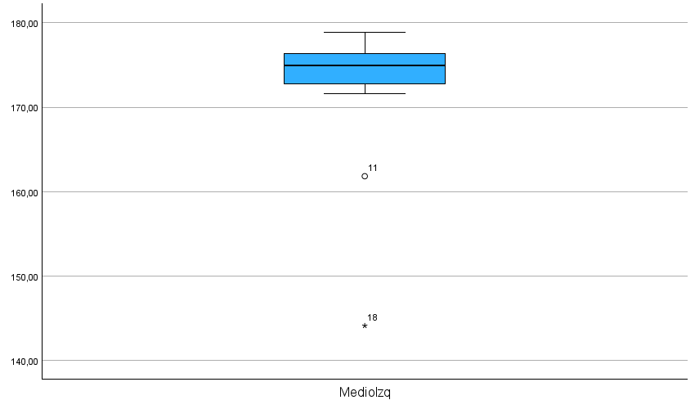

AnularIzq

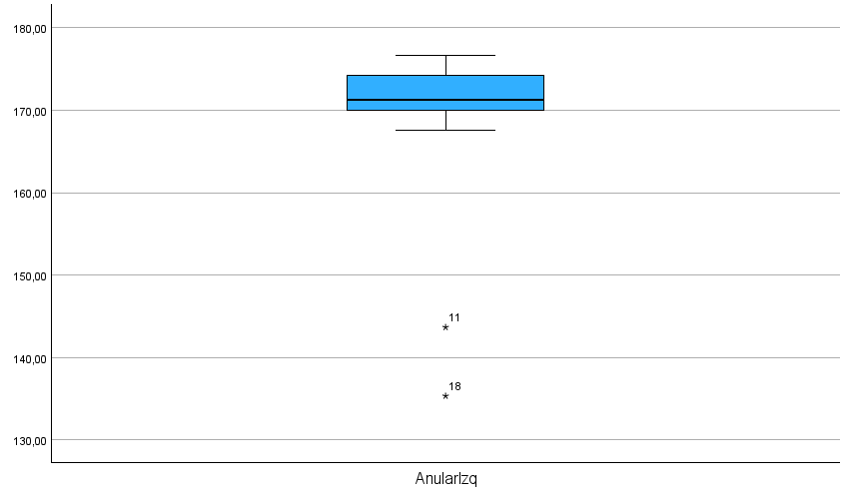

MeñiqueIzq

